A Toyotánál a húsevő növények sincsenek biztonságban, avagy hogyan lesz virágból visszapillantó?
A Toyota központi laboratóriumában az autóiparon túlmutató kérdésekkel, rejtélyekkel és kihívásokkal is foglalkoznak. A legutóbbi ilyen jellegű projektj keretében egy különleges növény: a kancsóka felépítésének sajátosságait igyekeztek megérteni a kutatók.

Az 1960 őszén alapított Toyota Central R&D Labs., Inc. küldetése, hogy tudományos és alkalmazott kutatásokat végezzen, részben a laboratóriumot működtető Toyota leányvállalatok számára releváns területeken, részben a legváltozatosabb olyan kérdéskörökben, amelyek felkeltik a nagy tapasztalatokkal rendelkező munkatársak szakmai vagy emberi érdeklődését. A TCRDL tehát nem csak a Toyota-csoport, hanem az egész társadalom általános javára tevékenykedik, bár a kettő között természetesen jelentős átfedés van.
Ez utóbbi kutatási területen belül nagyjából tíz évvel ezelőtt kezdtek behatóan foglalkozni növényekkel és azok változatos szerepével az emberi társadalomban. Ennek az iránynak a leglátványosabb eredménye a Genki-Kûkan projekt, amely a munkahelyen telepített növények légminőségre, illetve általános közérzetre gyakorolt hatásáról tett fontos megállapításokat. Ugyanakkor a tudományos világban egy kisebb léptékű kutatás is járhat meghatározó eredményekkel, amint azt a TCRDL legújabb munkája igazolja.
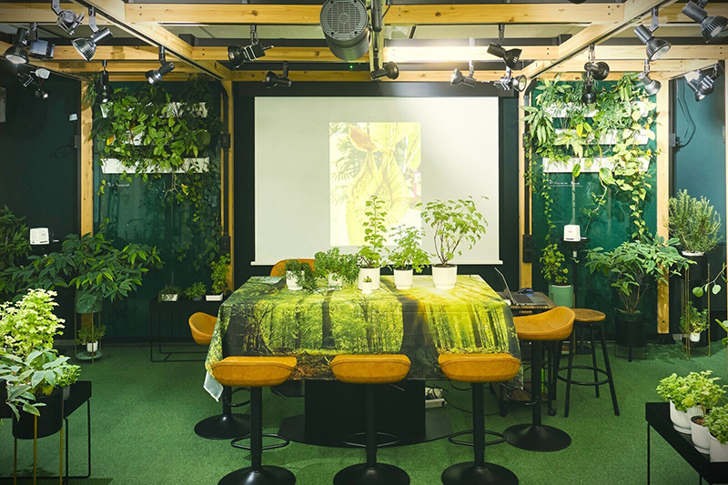

Genki-Kûkan, a boldog tér
Köztudomású, hogy a növények kedvező hatást gyakorolnak az emberi pszichére, a Toyota kutatói pedig utánajártak annak, hogy ez hogyan is működik. Miután levéljelleg szerint kategorizáltak több tucat dísznövényfajt, különböző – kerekded vagy hosszúkás, apró vagy nagy – levélzetű növényekkel rendeztek be munkahelyeket, és megfigyelték a hosszú távú hatást. Arra jutottak, hogy az apró, kerek levelek pihentetően hatnak az emberre, a kisméretű, egyenes levelek mellett jobban tudnak koncentrálni, míg a nagyméretű, kerek levelek energizálnak – magyarul, a tárgyalókat, irodákat és pihenőterületek más és más jellegű növényekkel érdemes berendezni.
A Genki-Kûkan másik, kétségtelenül „tudományosabb” jellegű megfigyelése a légminőségre vonatkozott. A kutatók Japán 466 pontjáról vettek levegőmintát, Tokió belvárosától kezdve az érintetlen őserdőkig. Azt senki nem vonta kétségbe, hogy az utóbbi az „egészségesebb”, az azonban érdekes – bár nem meglepő – felfedezés volt, hogy míg a nagyvárosi levegő jóformán steril volt, mentes minden mikroorganizmustól, a „természetes” levegő dúskált a parányi életformákban. A kutatók kimutatták, hogy a fent említett, növényekkel berendezett munkahelyeken – ezeket nevezték Genki-Kûkannak, azaz energiával teli, egészséges és boldog térnek – mérhetően megnőtt a mikroorganizmusok száma nem csak a levegőben, de az ott dolgozók bőrén is. Logikus következtetés, hogy ennek a természetes szimbiózisnak a helyreállítása szerepet játszhat a közérzet, illetve az egészség növényekben gazdag környezetben tapasztalt javulásában.
A Toyota a lehető leghamarabb át kívánja ültetni a projekt tanulságait a gyakorlatba: a cég most épülő új cégközpontjában helyet kaphatnak a Genki-Kûkan terek, így az épület 2029-re tervezett átadásakor növények közé költözhetnek be az autógyártó munkatársai.

Hogy a növényekhez kapcsolódó kutatásaikat kiterjesszék, a csoport egy nap felkerekedett, és ellátogatott a Kiotó keleti részén fekvő Higasijama arborétumba. A botanikus kert munkatársai körbevezették a kutatókat, majd búcsúzóul kancsóvirágokkal (Nepenthes) ajándékozták meg őket. Ezek különleges húsevő növények, amelyek jellegzetes, rovarfogásra szolgáló kancsóvá módosult levelükről kapták nevüket.
Azt gondolhatnánk, hogy a TCRDL kutatói a Genki-Kûkan zöld tereiben helyezték el az ajándék virágokat. Ehelyett metszeteket készítettek belőlük, és elkezdték mikroszkóp alatt vizsgálni azokat, és ennek során valami egészen váratlan felfedezést tettek. A kancsórész csúszós pereme, amely első pillantásra úgy néz ki, mint egy gallér vagy ajak, valójában igen bonyolult felépítésű. Elektronmikroszkóp alatt vizsgálva parányi bordák tűntek fel, amelyek mind ugyanabba az irányba néztek. A még tüzetesebb vizsgálat azt is kimutatta, hogy ezek a bordák „előtetőként” emelkednek ki a felszínből, azaz alattuk meghatározott alakú és állásszögű mélyedés található.
VIDEO: https://youtu.be/bB68ybzR0Z0
A kancsónövények élőhelyének és táplálkozási szokásainak ismeretében valószínűnek tűnt, hogy ezek a bordák egyfajta „egyenirányítók”: az egyik irányba csúszósak, a másikba nem. A megfigyelést kísérletek követték a laborban, és ekkor jött a még meglepőbb felfedezés. Józan ésszel azt gondolnánk, hogy a bordákkal azonos irányban akadálytalanul folyik a víz, míg velük szemben megáll az áramlás, valójában azonban pont fordítva van. A bordák ugyanis megnövelik a növény felületét, és a felületi feszültség mágnesként akasztja meg a vízcseppeket, míg ellenirányban gond nélkül „lépdel át az akadályokon” a folyadék.
A Toyota kutatói úgy jártak el, mint minden tudományos munkánál: először is minden elérhető kancsóvirág fajból beszereztek egy-egy példányt, hogy ellenőrizzék, egyedi mutációról vagy általános jellemzőről van-e szó. Amikor pedig igazolták az utóbbit – a bordák kiterjedése és szögei a virág méretétől függetlenül azonosak voltak –, mechanikusan lemodellezték a bordák szerkezetét, és maguk is meglepődtek, amikor a műanyag kancsóvirág ugyanúgy egyenirányította a vizet.
Eredményeiket egy szakmai konferencián ismertették, ahol botanikus körökben komoly érdeklődést váltott ki a felfedezés. Amikor azonban publikálni szerették volna a kutatást, kiderült, hogy a világ másik oldalán, velük párhuzamosan egy másik csoport is ugyanezzel a témával foglalkozott, és megelőzték a Toyota kutatóit. Tudományos szempontból ez komoly csalódást jelentett, a felfedezés praktikus vonzatait azonban nem befolyásolja. Az eredményeket megosztották az autógyártó tervező mérnökeivel, akik elkezdték azokat a gyakorlatban kipróbálni. Hogy csak egy lehetséges felhasználási területet említsünk, a felfedezés vadonatúj lehetőségeket teremt az aerodinamika terén – például forradalmasíthatja a külső visszapillantó tükrök felületének a kialakítását.

Fotók: Toyota Times, Byonoy

Kiadta a Smarter Média Kommunikációs Ügynökség (http://news.smartermedia.hu)
Forrás: https://news.smartermedia.hu/nemzetkozi-hirek/a-toyotanal-a-husevo-novenyek-sincsenek-biztonsagban-avagy-hogyan-lesz-viragbol

